一年 班 座號： 姓名：
高雄市立陽明國中99學年度第2學期第1次段考一年級社會科試題
※背面有試題※
一社會1
選擇題：
1.鳴人和爸媽假日到電影院觀賞『賽德克‧巴萊』，影片中敘述一場原住民抗日行動在當時引發國際關注。請問下列敘述何者正確？ (A)帶領大家起來反抗的頭目為八田與一 (B)山地資源遭掠奪以及通婚問題，引發原住民不滿 (C)這場抗日行動為噍吧哖事件 (D)事件結束後，臺人轉而以政治和社會運動來爭取自身權益。
2.鐵雄想要以臺灣鐵路史來做為歷史的暑假作業，因此蒐集許多資料。請問下列何者錯誤需做修正？ (A)臺灣鐵路的興建最早開始於清領後期 (B)劉銘傳積極建設從臺北到基隆的鐵路 (C)日治時期完成東部縱貫鐵路，開發後山，強化地區間的連結 (D)清領時期鐵路以大稻埕為中心，通車到新竹和基隆。
3.喬巴去到高雄橋頭製糖廠參觀，進一步瞭解日治初期的經濟發展，得知總督府限定甘蔗只能賣給指定區域內的糖廠，價錢由會社定，蔗農為了生計只好含淚賤售。請問當時日本對臺灣的統治政策為何？ (A)工業日本，農業臺灣 (B)工業臺灣，農業南洋 (C)農業日本，工業臺灣 (D)農業臺灣，工業南洋。
4.日治時期的臺灣總督府為了能嚴密的控制臺灣社會，運用哪些措施來加強管理？（甲）保甲制度（乙）壯丁團（丙）鄉里長（丁）警察制度。 (A)甲乙丙 (B)甲乙丁 (C)乙丙丁 (D)甲乙丙丁。
台灣是日本領土的一部份，自此以後，日臺合而為一，臺灣人將受到與日本相同待遇。
圖(一)
5.依據右圖(一)有關日治時期總督府所張貼的公告，下列敘述何者正確？ (A)當時日本派遣武官總督來臺治理，採行鎮撫兼施 (B)公告張貼於中日戰爭爆發後，目的為激發臺人愛國心 (C)此時臺人受到民族自決的影響，開始爭取政治權利 (D)推行內地延長主義，從此臺人不再受到日本殖民剝削。
6.小叮噹帶大雄搭時光機來到日治時期，下列哪種情況是他們不可能看到的？
(A)人民揮舞著「臺灣民主國」的國旗，表示力抗接收的決心 (B)咪路到郵便局寄信給在日本唸書的姊姊 (C)花媽出門買菜，途中看到甲長在協助調查戶口
(D)羅福星以宗教名義為號召，引發抗日的苗栗事件。
7.資料一：「1895年割讓臺灣的消息透過洋行、外國商人口耳相傳，台灣住民皆感到震驚嘩然。」資料二：「總督府開始在臺徵召志願兵，為確保戰爭所需的兵源補給，實施徵兵制。」請問資料一、資料二分別指的是哪兩場戰爭？ (A)英法聯軍、中日戰爭 (B)中法戰爭、甲午戰爭 (C)甲午戰爭、中日戰爭 (D)甲午戰爭、第一次世界大戰。
8.下列日治時期所推動的基礎建設，正確的有幾項？（甲）統一貨幣和度量衡（乙）實施專賣制度（丙）進行林野調查（丁）整建高雄港 (A)一項 (B)兩項 (C)三項 (D)四項。
年度 | 稻米生產量（萬公石）
1910 | 755
1920 | 873
1930 | 1329
1940 | 1770
9.右表一是二十世紀臺灣稻米生產量的統計資料，請問下列何者是造成1920～1930年代稻米產量變化的主因？ (A)臺灣蓬萊米培植成功 (B)臺灣開港通商，促進稻米外銷 (C)後藤新平設計的嘉南大圳興建完成 (D)總督府要求臺灣農民全面改種稻米。
10.夏美看到外公在1940年代所寫的日記，裡面寫到「家裡的觀世音菩薩被聚集起來銷毀，往後早上七點只能到神社去參拜。而且可怕的“大人”不斷催促我去改姓名……」請問外公經歷臺灣歷史上的哪個時期？ (A)臺灣民主國 (B)漸進主義時期
表(一)
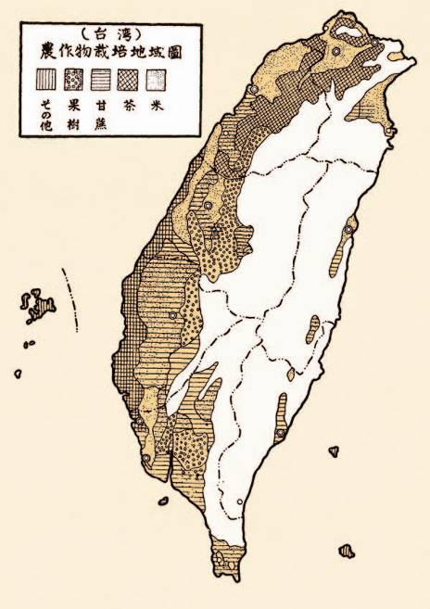
(C)內地延長主義時期 (D)皇民化運動時期。
11.右圖(二)為1935年臺灣農作物分布圖，顯示農作物的栽種集中在西部區域，請問當時主要的農作物為何？ (A)稻米、甘蔗 (B)稻米、樟腦 (C)樟腦、甘蔗 (D)茶葉、樟腦。
12.一九三O年代日本發展南進政策，積極向外擴張，臺灣成為日本南進的重要跳板。下列敘述何者錯誤？ (A)強調「工業臺灣，農業南洋」 (B)臺灣轉型為半農半工的社會 (C)此時以發展輕工業為主，國防軍需工業為輔 (D)設立臺灣電力株式會社，進行電力開發計畫。
13.歷史老師收回同學們寫的『保甲制度』學習單，哪位同學的敘述才是正確的？
(A)米奇：採行連坐法，一人犯罪，同保甲必須連帶處分。
(B)米妮：警察組成的壯丁團與保甲結合，有效控制台灣。
(C)高飛：以十戶為一保，十保為一甲，並設甲長及保正。
圖(二)
(D)維尼：保甲制度是由總督府所創建，過去臺灣並沒有。
14.生長於日治時期的丁丁，某日看到家鄉附近的廟口聚眾，有人密謀組『大明慈悲國』來抗日，宣稱日人據臺二十年，氣數已盡，並且到處宣揚神詔：「山中有寶劍，□□□應受領，為大元帥領軍消滅日人。」請問□□□中應填入何人？ (A)羅福星 (B)余清芳 (C)唐景崧 (D)劉永福。
15.關於日本對臺灣殖民統治的建立，下列敘述何者正確？ (A)治臺初期面對不斷的抗日行動，派文官總督採鎮撫兼施的方式 (B)中日戰爭爆發後，日本實施漸進主義，逐漸改造臺人 (C) 1896年日本政府頒布六三法，賦予總督極大權力 (D)第一次世界大戰期間，臺灣受戰火波及，總督府實施配給制度，控管資源。
※資料一：『設計藍地黃虎旗作為旗幟，年號「永清」，表示「永遠服膺於大清國之下」…..』。
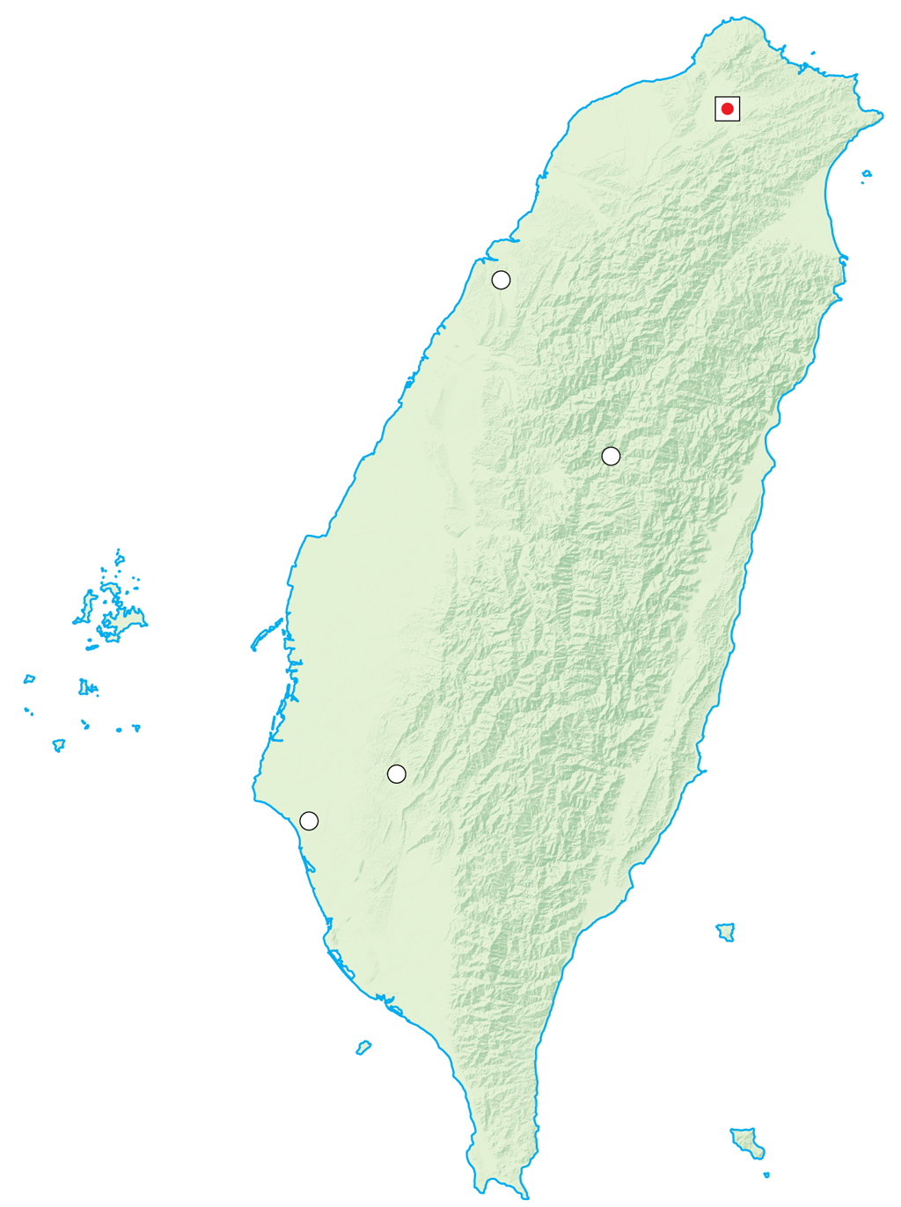
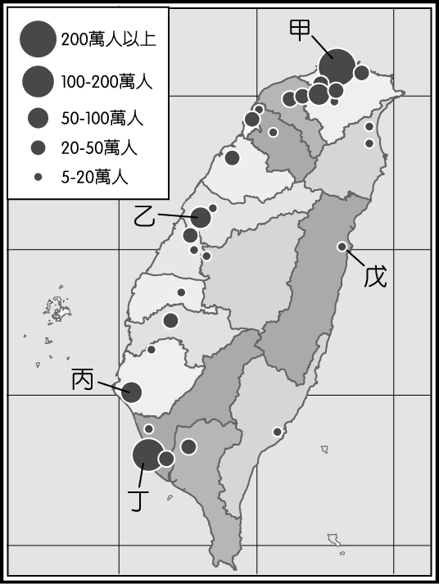
16.根據資料一，當時臺灣地方士紳決議「獨立建國」，有關此時代背景下列敘述何者錯誤？ (A)依據馬關條約割臺，臺人另圖自保 (B)成立「臺灣民主國」，推舉臺灣巡撫丘逢甲為總統 (C)不久臺北城陷入混亂，隨後紳民商請日軍進城 (D)日人舉行始政典禮，開始在臺殖民統治。
甲
乙
丙
丁
●
●
●
●
圖(三)
17.依據右圖(三)，請問哪一區抗日的最後防線失敗，領導者內渡中國，臺灣民主國徹底瓦解？ (A)甲 (B)乙 (C)丙 (D)丁。
18.臺灣的區域發展不均，將成為未來發展的隱憂。圖(四)為
臺灣主要人口聚集區的分布狀況，請根據圖中資料判斷，
人口聚集最多的地區最可能是擁有下列那兩項優越條件
圖(四)
所致？（甲）地形較平坦（乙）稻米產量豐（丙）氣候較寒冷（丁）工商較發達 (A)甲乙 (B)乙丙 (C)甲丁
(D)丙丁。
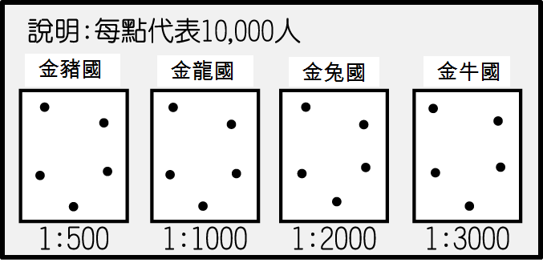
19.「孟加拉國人口密度約1002人／平方公里，而美國人口密度約 30 人／平方公里。」根據以上敘述，其意涵為何？ (A)孟加拉經濟較佳，可養活較多人口 (B)美國生育率較孟加拉低，故密度較低 (C)美國社會動亂，社會增加率為負成長 (D)美國居住與活動的空間較孟加拉大。
20.圖(五)是四個國家的人口分布假想圖。請問：圖中哪一個國家人口密度最高？ (A)金豬國 (B)金龍國 (C)金兔國 (D)金牛國。
※附表為五縣市的土地面積與人口粗略資料。請依此表回答下列問題：
縣市別 | 出生率  () | 死亡率  () | 自然增加率  () | 社會增加率  () | 人口成長率  ()
新北市 | 14.06 | 4.10 | 9.96 | 9.21 | 19.17
桃園縣 | 16.68 | 4.80 | ？ | 15.61 | 27.41
臺東縣 | 15.94 | 9.42 | 6.52 | ？ | －3.25
雲林縣 | 16.53 | ？ | 8.87 | －9.54 | －0.67
澎湖縣 | 14.17 | 8.02 | 6.15 | 5.76 | 甲

圖(五)
圖(五)

21.根據上表可發現雲林縣的出生率高，但人口總數卻減少，下列何者可能是造成此現象的原因？ (A)醫療落後導致死亡率高 (B)缺乏工作機會，人口外移 (C)治安不佳，移入人口減少 (D)社會福利差，出生率下降。
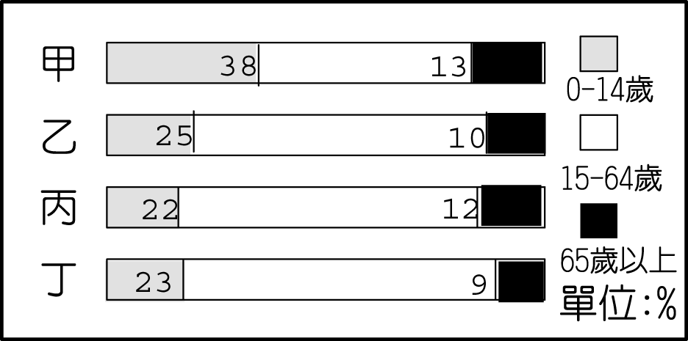
22.圖(六)為甲、乙、丙、丁四個國家的人口組成。由圖可知哪個國家的扶養比最高？ (A)甲 (B)乙 (C)丙 (D)丁。
23.承上題，請問：由圖(六)可知經濟發展程度最高的國家，其代號與人口金字塔的配對何者正確？
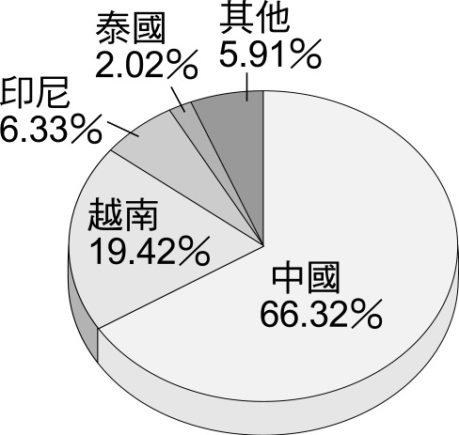
(A)甲──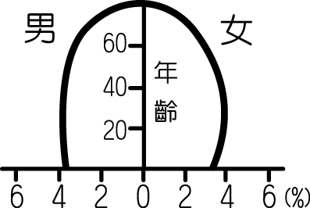 (B)乙──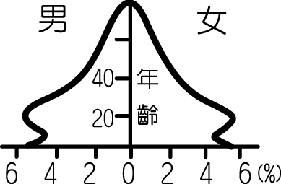
圖(六)
(C)丙── (D)丁──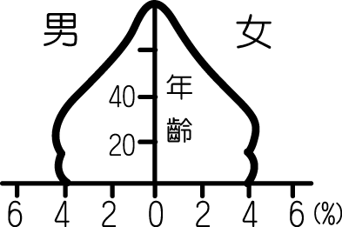
24.圖(七)是民國九十七年臺灣外籍配偶比例圖，外籍配偶對於臺灣人口數的改變，屬於下列哪種
現象？ (A)國內遷移 (B)推力因素 (C)自然增加 (D)社會增加。
圖(七)
25.人口金字塔圖可比較一地不同時期的發展程度，根據圖(八)的人口金字塔判斷，一地由經濟落後發展成已開發國家，其人口金字塔的變化順序何者正確？ (A)甲乙丁 (B)甲丙乙 (C)甲乙丙 (D)丁甲乙。
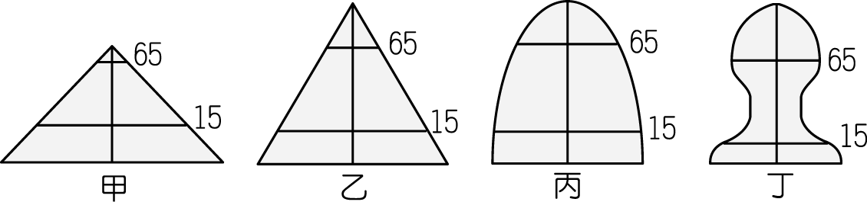

圖(八)
※請接第二張※
一社會2
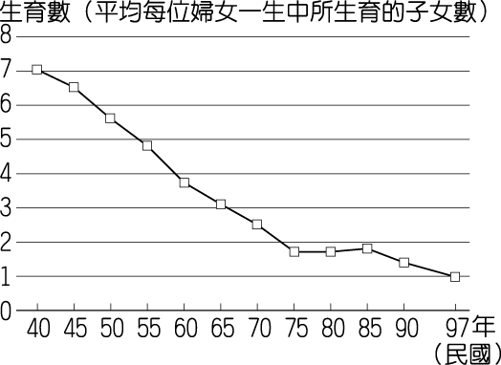
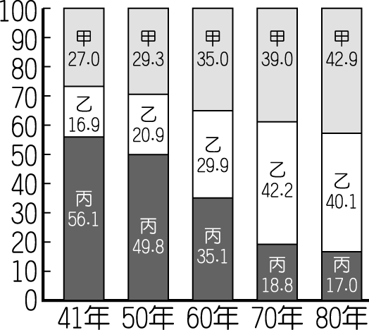
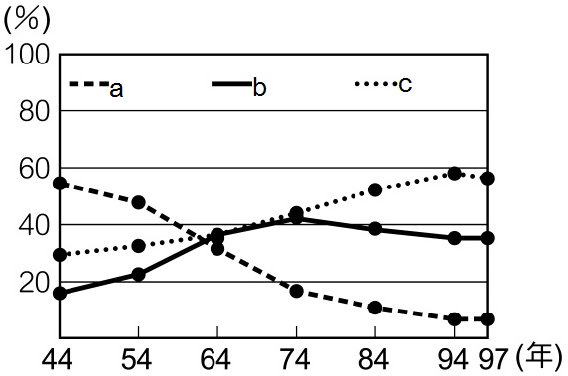

圖(九) 圖(十) 圖(十一)
26.上圖(九)為臺灣 50 多年來生育數統計圖。若你是報社記者，會利用這張圖作為下列那則新聞的輔助資料？
(A)犯罪率逐年增加，內政部宣示將加強打擊犯罪 (B)新生兒出生人數下降，性別比逐年上升 (C)精品服飾業績逐年成長，新生代的年輕人消費力驚人 (D)國小班級人數減少，小班制的趨勢明確。
27.上圖(十)、上圖(十一)為臺灣三級產業從業人口變化圖，請問：圖(十)中的甲、乙、丙分別代表圖(十一)中那條曲線？ (A)甲＝c，乙＝a，丙＝b (B)甲＝b，乙＝a，丙＝c (C)甲＝c，乙＝b，丙＝a (D)甲＝a，乙＝b，丙＝c。
28.直接取自第一級產業的物品，再加工製造為成品或半成品的製造過程，屬於哪一種產業活動？

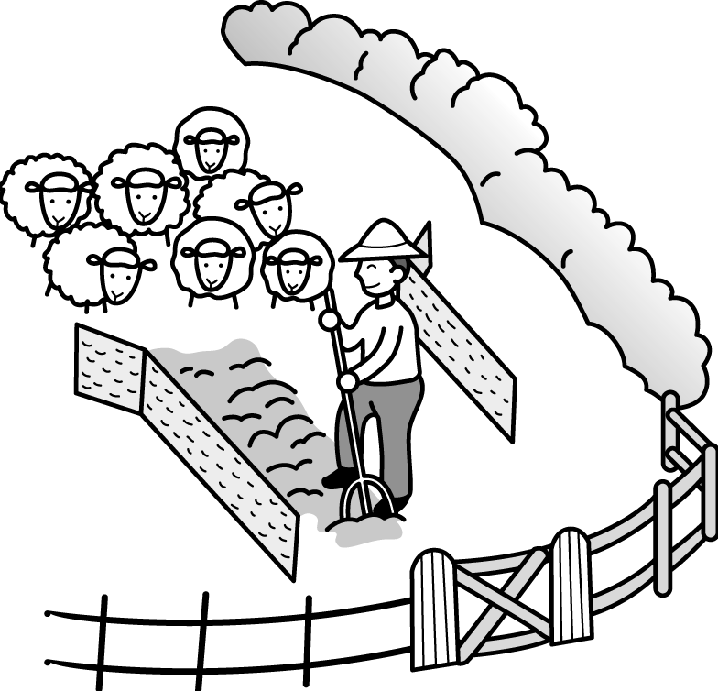
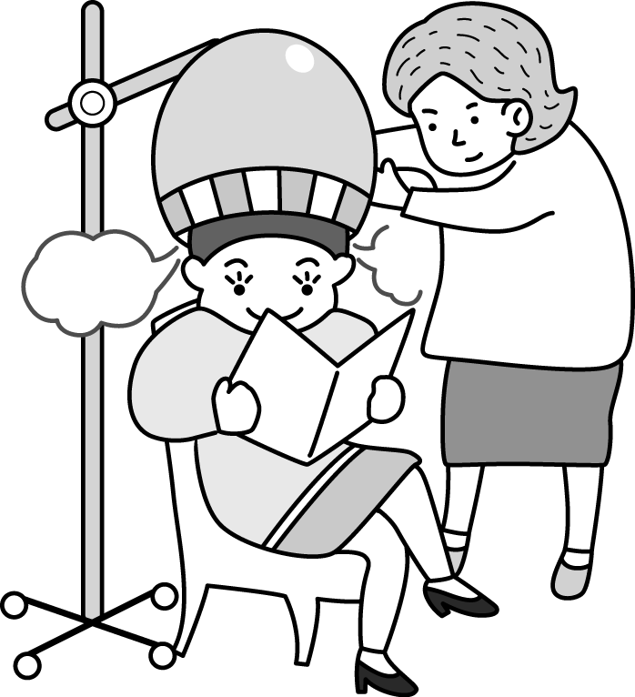
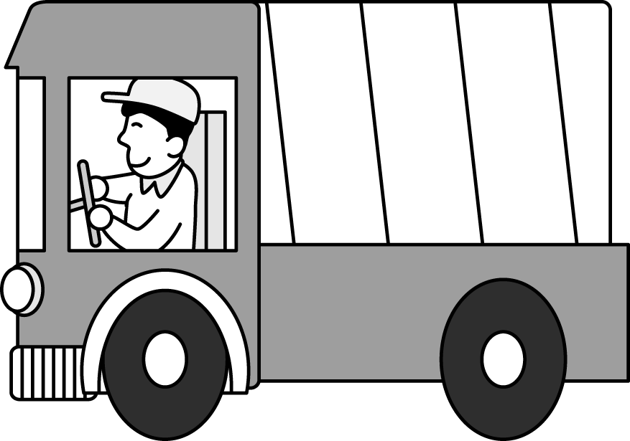
(A) (B) (C) (D)

29.李小昕家的波斯菊溫室花園是全臺灣最大的花園，他以溫室調控波斯菊的生長速度與花期、以高級有機肥料施肥，使產品獲得國際青睞並大量外銷日本！近年來，還將他的試驗花園開放供民眾採花、拍婚紗，還可以 DIY 製作菊花精油、香皂…請問：從上述的文章中可以看出：李小昕的波斯花園經營包含了那些經營方式？ (A)集約經營、自給自足 (B)精緻化、休閒觀光 (C)商品化、機械化經營 (D)自給自足、粗放經營。
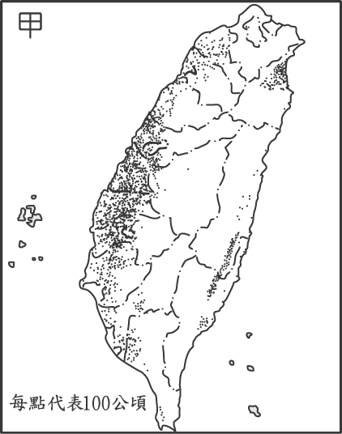
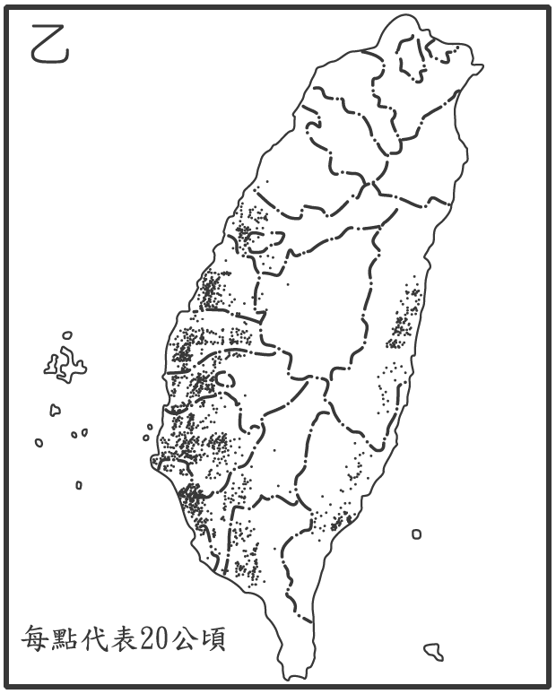
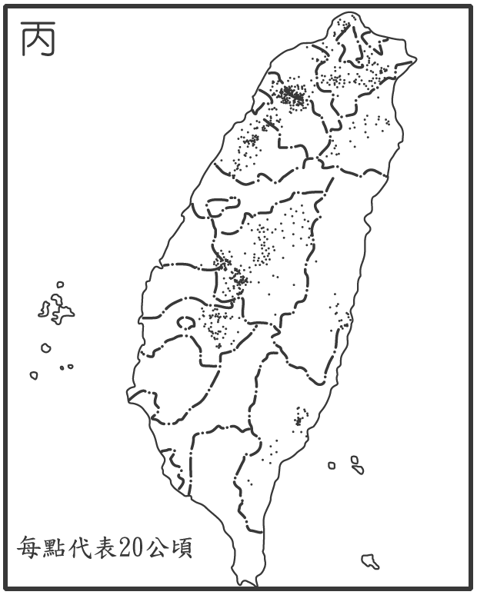
30.承上題，李小昕的波斯花園經營涵蓋哪幾級產業的內容？ (A)第一、三級產業 (B)第一、二級產業 (C)僅有第三級產業 (D)第二、三級產業。
31.清康熙年間，某一官員來臺視察，對臺灣某一地形區的景觀，有如下的記載：「農田乾旱百餘里，鄉道兩側皆為甘蔗樹……。當地居民以蔗糖為生，當時蔗糖亦出口至浙江一帶。」請問：根據上文所記述的農田景觀特色加以判斷，所指的最可能是圖(十二)中何處的農田景觀？ (A)甲 (B)乙 (C)丙。
32.臺灣氣候暖溼，宜於農業發展，近年來受經濟發展的影響，農業經營方式和過去大不相同。請問：關於台灣農業發展的特色，下列敘述何者正確？
圖(十二)
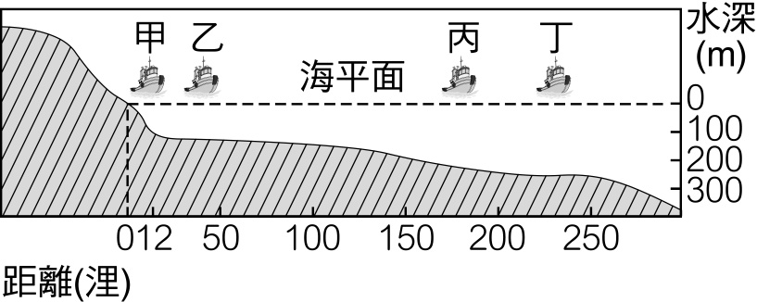
（甲）農產品以自給自足為主（乙）農業生產技術先進（丙）農村勞力老化、人口外流（丁）地狹人稠，單位面積產量小 (A)甲丁 (B)甲丙 (C)乙丙 (D)丙丁。
33.臺灣四面環海，漁業也是重要產業之一。依據作業海域的遠近，臺灣的海洋漁業發展可分為遠洋漁業、近海漁業及沿岸漁業三種類型。圖(十三)中哪艘船隻作業海域屬於遠洋漁業的範圍？ (A)甲 (B)乙 (C)丙 (D)丁。
34.近年來臺灣森林經營的方向，著重於下列哪一項原則？ (A)砍伐與保育並重 (B)兼顧保育、永續利用 (C)廣闢果園，增加收入 (D)全面砍伐，物盡其用。
圖(十三)
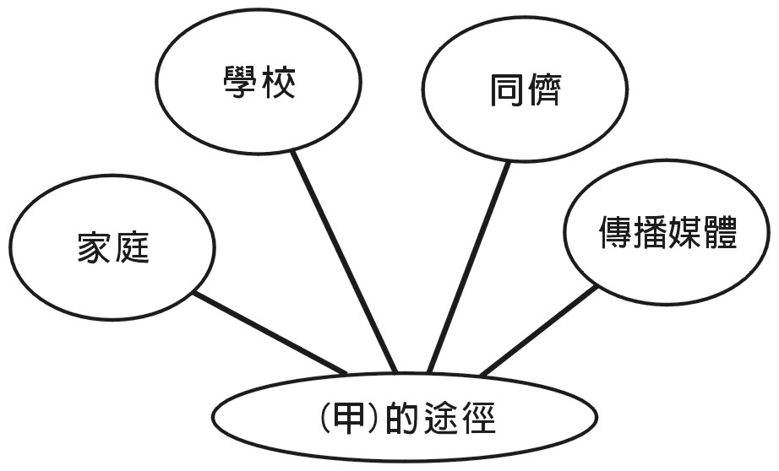
35.小芳上公民課時，老師在黑板上畫了一幅圖表如表(一)：請問（甲）應為下列何者？
(A)社會化 (B)社會互動 (C)社會角色 (D)社會團體。
36.在與他人互動中，有時會有衝突，當衝突發生時，我們應以何種方式來處理？
(A)甲→乙→丙 (B)甲→丙→乙 (C)乙→丙→甲 (D)丙→乙→甲。
選項 | 步 驟
(甲) | 停一停，讓自己的情緒平穩下來
(乙) | 試一試，正視問題，理性溝通  表(一)
(丙) | 想一想，想出各種解決的方法
37.明軒是國中一年級的學生，他想要參加公益團體擔任志工，因此參加世界展望會認養偏遠地區孩童，請問明軒的行為最能顯彰下列何種意義？ (A)理性尊重 (B)發揮公德 (C)遵守法律 (D)維護正義。
38.電視、報紙、雜誌、廣播、網路等傳播媒體，已成為個人獲得資訊、傳達流行風潮與價值觀的重要工具，在接收資訊的同時，下列哪一種做法，最有助於讓我們成為明智的閱聽人？ (A)透過大眾輿論主導媒體經營方向 (B)思考真實性多加查証資訊的來源 (C)跟隨流行風潮選擇收視率高的節目 (D)了解傳播媒體廣告收入的來源與價格。
※第二張，背面有試題※
一社會3
39.下表(二)是小巧上台報告所做的圖表，請問此報告的主題，最可能是下列何者？ (A)促進公益 (B)社會角色 (C)社會互動 (D)參與公眾事務。
交 友 網 站
名 稱 | 內 容
Yahoo奇摩交友、PChome交友 | 提供線上配對、心情日記等服務
愛情公寓、Kijiji交友情報站 | 提供聯誼、告白、專長交換等交友方式
PTT聯誼版 | 徵人約會、出遊
視訊交友、熱情台灣網 | 特殊需求交友、單親父母、老伴、不婚族 | 表(二)
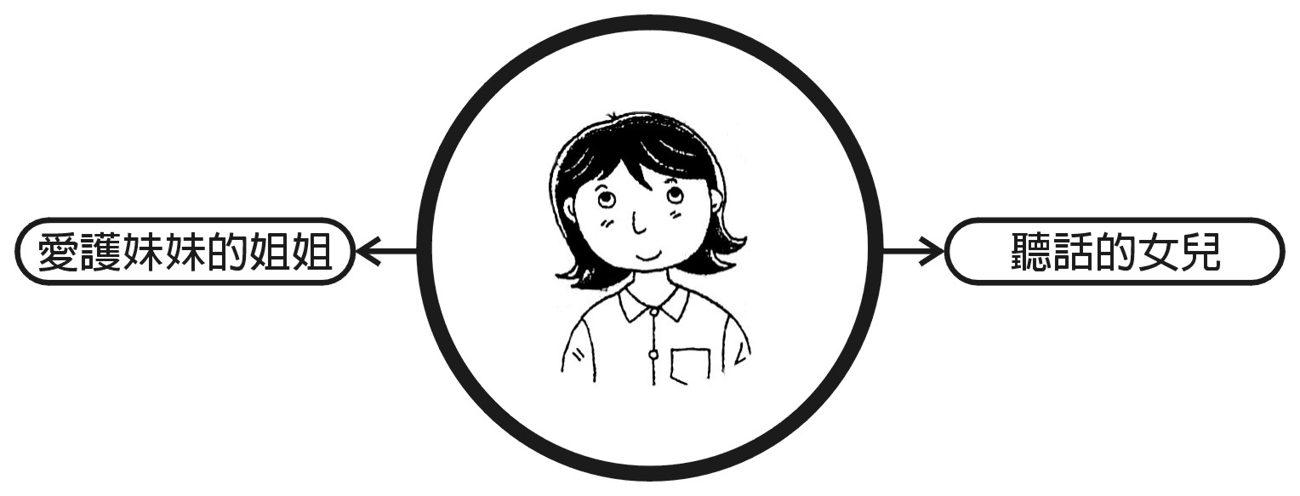
40.依據人民團體法的規範分類，請問：在下表(三)四組民間團體中，哪一組皆屬於社會團體？
週末妹妹希望我教她數學習題，可是媽媽要求我打掃房間。
(A)甲 (B)乙 (C)丙 (D)丁。
甲 | 將軍鄉漁會、中華民國道教會
乙 | 台大校友會、社區發展協會
丙 | 陳氏宗親會、電腦同業公會
丁 | 民主進步黨、澎湖同鄉會 | 表(三)

41.上公民課時，小玲畫出右表(四)的一個圖表，請問小玲主要在表達何種意義？
表(四)
(A)性別歧視的問題 (B)社會階級的流動 (C)社會互動型態 (D)社會角色的衝突。
42.我國社會中，存在著許多志願團體，這些團體中，採行自我管理，不以獲取報酬為目的，對社會諸多貢獻。請問右表(五)所列哪幾項是屬於志願非營利公益團體？ (A)甲乙丙
選項 | 名 稱
甲 | 荒野保護協會
乙 | 中國國民黨
丙 | 董氏基金會
丁 | 玉山銀行
戊 | 慈濟功德會
(B)甲丙戊 (C)乙丁戊 (D)甲丁戊。
43.小芳讀到一段敘述如下：
在政治的團體中，符合下列規定之一者為（甲）：全國性政治團體，以推薦候選人參加公職人員選舉為目的，依人民團體法設立，並向內政部備案。
請問（甲）應為下列何者？ (A)公會 (B)工會 (C)政黨 (D)協會。
表(五)
44.目前修憲程序需要四分之三立法委員同意，二分之一全體公民公投贊成，才能通過修憲案，因此「憲改聯盟」期望所有公民一起來參與憲政改造運動，才能役使政黨及政治人物服從民意，依照全民的共同意志來描繪國家發展願景，由此判斷「憲改聯盟」屬於何種類型的人民團體？ (A)政治團體 (B)營利團體 (C)職業團體
(D)社會團體。
45.大信在電子公司上班，他希望可以改善工作環境，增進員工福利，請問大信應該透過下列哪一個組織與資方協商、談判，來爭取本身的權益？ (A)政黨 (B)公會 (C)協會 (D)工會。
46.同鄉會是由同籍貫的人所組成，請問以團體的功能來分類，同鄉會屬於何種團體？ (A)志願團體 (B)社會團體 (C)滿足情感需求 (D)達成工作目標。
47.人民團體的蓬勃發展，有助於人民對公共事務的積極參與，並促進社會進步。有關人民團體的組成，下列何者敘述正確？ (A)人民出於自由意願而加入 (B)每個人一個階段只能選擇參加一個團體 (C)必須年滿20歲才能加入 (D)可以不經過政府同意組成各種團體。
48.下表(六)是平安國公布的國情統計部分摘要，根據內容判斷，平安國人民的社會參與活動具有哪一種現象？
項目 | 2006年 | 2007年 | 2008年 | 2009年 | 2010年
職業團體參與指數 | 100.1 | 101.0 | 100.0 | 99.5 | 98.9
社會團體參與指數 | 102.2 | 100.8 | 100.0 | 99.7 | 98.4
志願服務參與指數 | 106.8 | 103.2 | 100.0 | 97.0 | 96.2 | 表(六)
(A)參與政黨活動的人口比率漸降低 (B)國人參與社會性團體的意願降低 (C)農工商會組織入會會員人數增加 (D)人民對社會服務的需求日漸增加。
49.小伶上台報告我國憲法所保障的權利如下：
多數人為了共同的主張或訴求，可以暫時在一定場所聚集表達，並且為了共同的主張或目的，可以組成持續性的團體。
請問小伶所敘述的權利，是指以下何者？ (A)法律之前的平等權 (B)選舉罷免的參政權 (C)集會結社的自由權 (D)國民教育的受益權。
50.高雄市世運於西元2009年7月27日在市府團隊及眾多志工無私服務下，圓滿落幕，這次我國選手搶下8金、9銀、7銅，我國選手集體努力成績亮眼。請問以上市府團隊、志工、選手的表現，是屬於社會互動的何種方式？ (A)合作 (B)競爭 (C)衝突 (D)交換。
一社會4

